Klasa 1 branżowa po szkole podstawowej
Matematyka, 25.03.
Roman Tucki
Temat:
Odczytywanie własności funkcji z wykresu.

Moi Drodzy, podczas kilku naszych ostatnich lekcji powiedzieliśmy sobie dość dużo na temat funkcji. Liczyliśmy wartości funkcji na podstawie jej wzoru, szkicowaliśmy wykresy. Dziś zajmiemy się odczytywaniem własności funkcji, gdy dany jest jakiś konkretny jej wykres.
Przypominam hasła, które do tej pory poznaliśmy: dziedzina funkcji, zbiór wartości funkcji, wartość największa funkcji, wartość najmniejsza funkcji, miejsce zerowe funkcji, monotoniczność. To wszystko można odczytać z konkretnego wykresu.
Dla rozjaśnienia sytuacji, poniżej prezentuję jeden z przykładów:

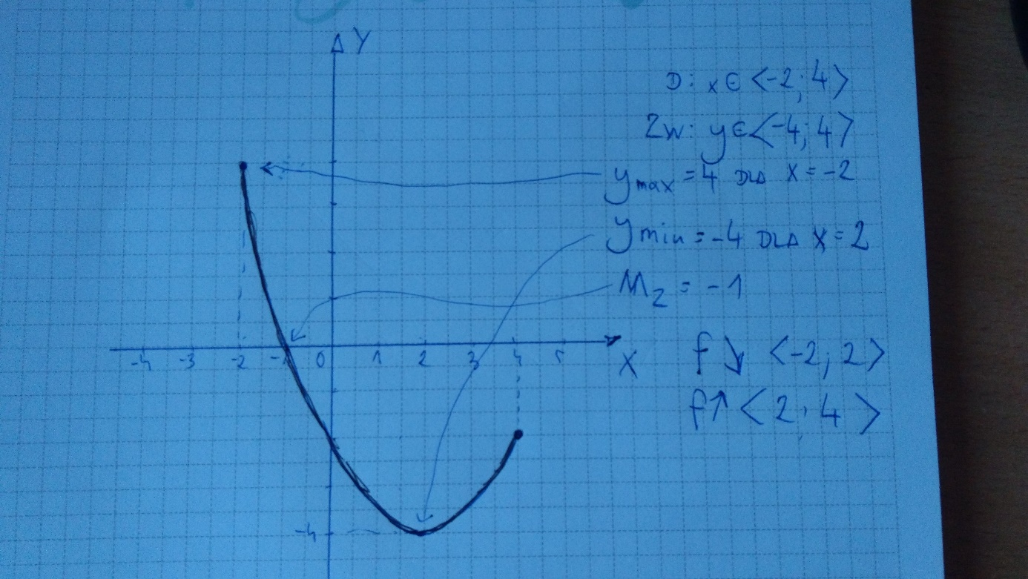
Pod tematem lekcji przepisz powyższy przykład, po czym, w podobny sposób wykonaj samodzielnie przykłady z zamieszczonych poniżej materiałów. Wykonaj przykład b, c, d, oraz e.
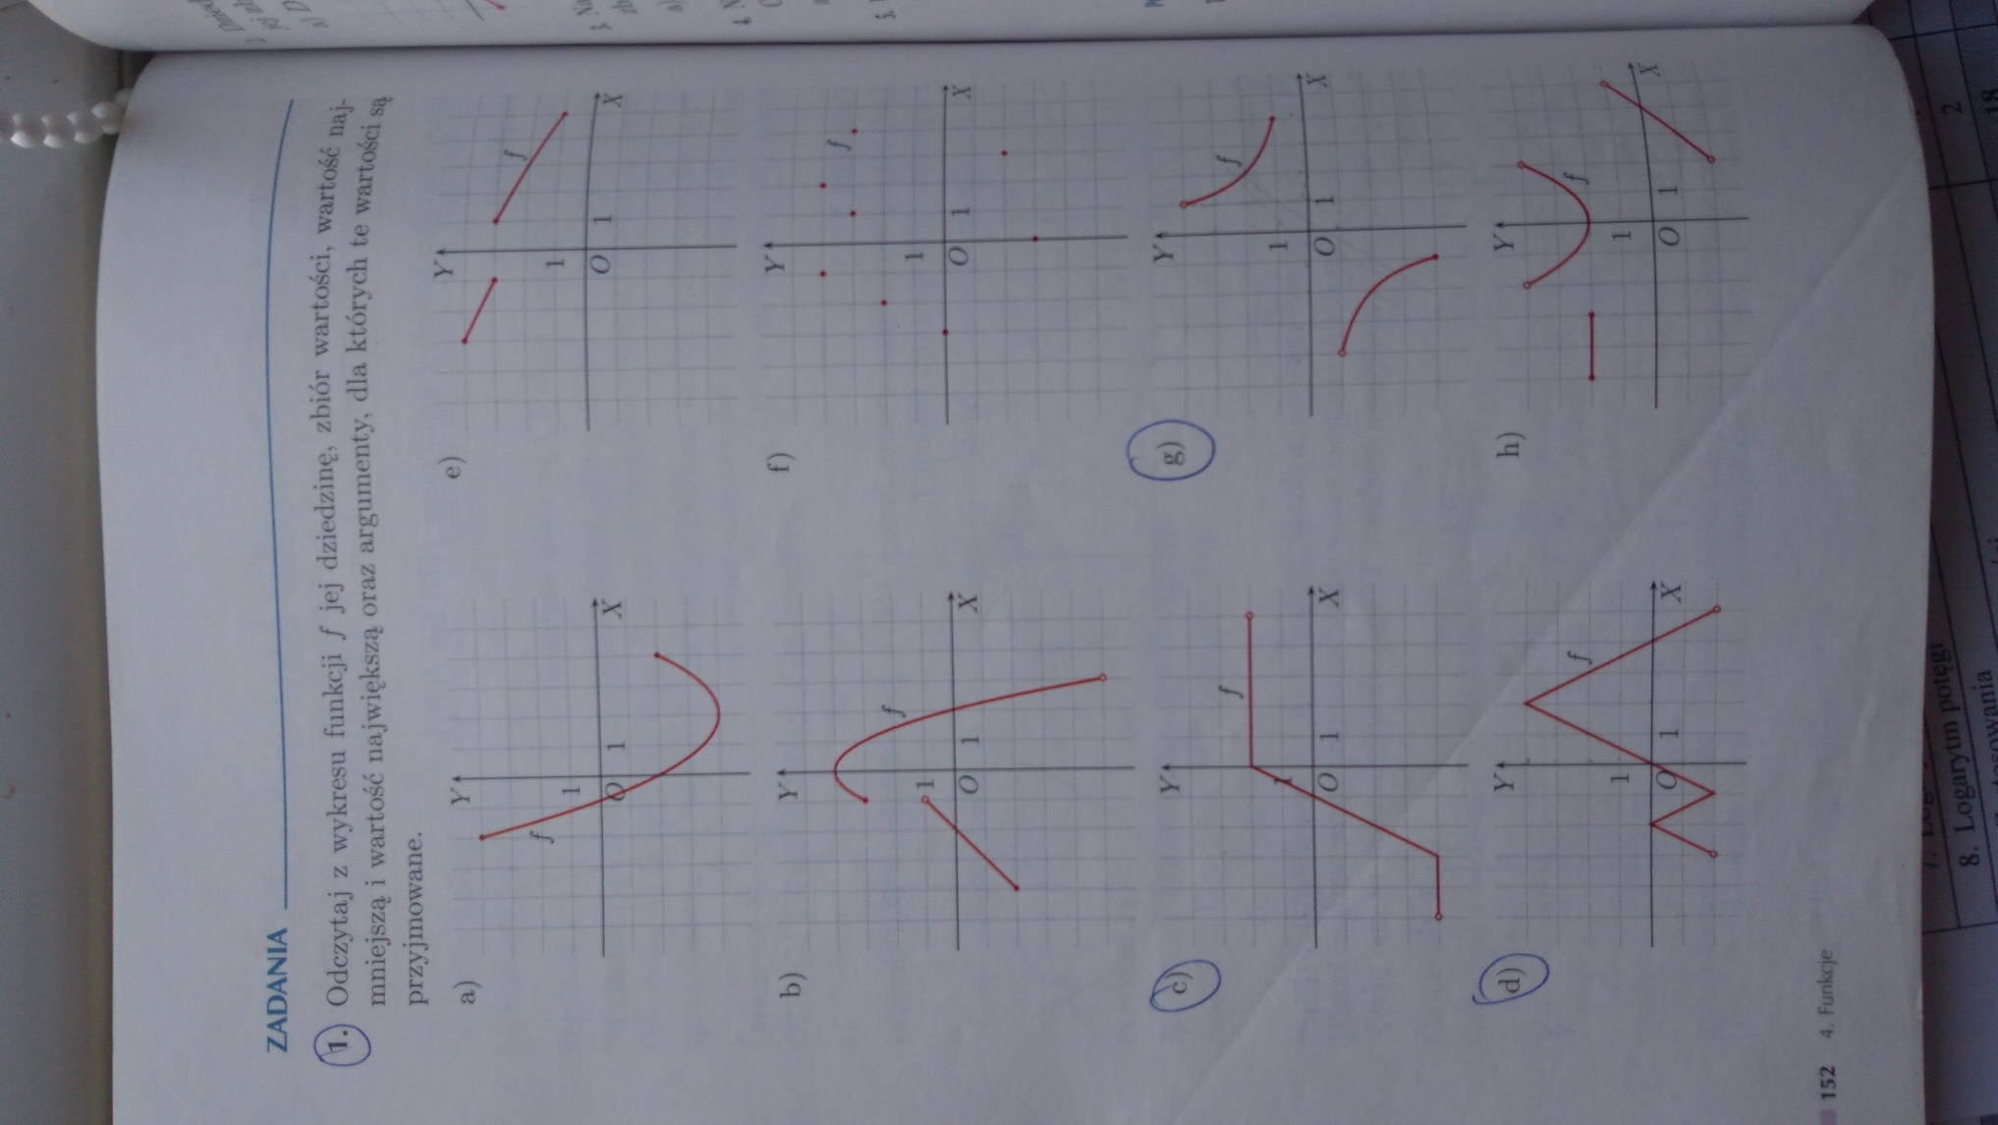

Pracę pisemną, do 03.04.2020 r. należy wysłać na adres mailowy:
romantucki@szkolaprywatna-bialogard.pl

W tytule wiadomości proszę, koniecznie, o wpisanie imienia i nazwiska oraz klasę!!!

